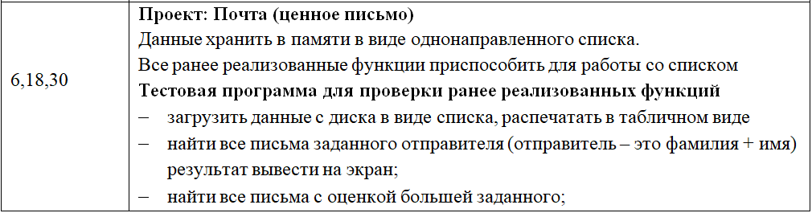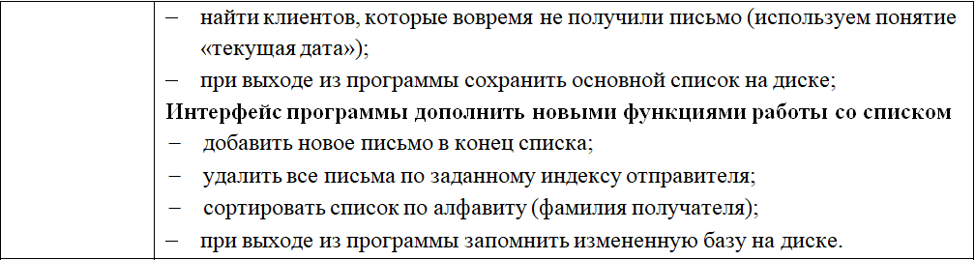

#define _CRT_SECURE_NO_WARNINGS

#include <clocale>

#include <cstdio>

#include <cstdlib>

#include <cstring>

#include <cmath>

#include <windows.h>

struct letter

{

double mark;

int indexOt;

char* surnameOt;

char* nameOt;

int indexPol;

char* surnamePol;

char* namePol;

letter* next;

};

void ways()

{

printf_s("\nДобавитьписьмо------------------1\n");

printf_s("Вывод всей таблицы---------------2\n");

printf_s("Удалить письма отправителя-------3\n");

printf_s("Поиск писем отправителя----------4\n");

printf_s("Поиск писем с большей оценкой----5\n");

printf_s("Сортировка по алфавиту-----------6\n");

printf_s("Выход + сохранение данных--------7\n");

}

void tablPrint(letter* mass)

{

printf_s("%-12s %-15s %-12s %-17s %-15s %-13s %-11s\n", "Оценка", "Индекс", "Фамилия", "Имя", "Индекс", "Фамилия", "Имя");

printf_s("%-12s %-15s %-12s %-17s %-15s %-13s %-11s\n", "письма", "отправ.", "отправ.", "отправ.", "получ.", "получ.", "получ.");

printf_s("----------------------------------------------------------------------------------------------\n");

while (mass != NULL)

{

printf_s("%-12f %-15d %-12s %-18s", mass->mark, mass->indexOt, mass->surnameOt, mass->nameOt);

printf_s("%-16d %-14s %-11s\n", mass->indexPol, mass->surnamePol, mass->namePol);

mass = mass->next;

}

printf_s("----------------------------------------------------------------------------------------------\n");

}

//

void inserting(letter** mass, int* N)

{

printf_s("\nПожалуйста, введите следующие параметры\n");

char str[100];

float Fnumber;

int Inumber;

(*mass) = (letter*)realloc((*mass), (*N + 1) * sizeof(letter));

printf_s("\nОценкаписьма:");

scanf_s("%f", &Fnumber);

(*mass)[*N].mark = Fnumber;

printf_s("Индексотправителя:");

scanf_s("%d", &Inumber);

(*mass)[*N].indexOt = Inumber;

printf_s("Фамилияотправителя:");

while (fgetc(stdin) != '\n');

gets_s(str, 100);

(*mass)[*N].surnameOt = (char*)malloc(strlen(str) + 1);

strcpy((*mass)[*N].surnameOt, str);

printf_s("Имяотправителя:");

gets_s(str, 100);

(*mass)[*N].nameOt = (char*)malloc(strlen(str) + 1);

strcpy((*mass)[*N].nameOt, str);

printf_s("Индексполучателя:");

scanf_s("%d", &Inumber);

(*mass)[*N].indexPol = Inumber;

printf_s("Фамилияполучателя:");

while (fgetc(stdin) != '\n');

gets_s(str, 100);

(*mass)[*N].surnamePol = (char*)malloc(strlen(str) + 1);

strcpy((*mass)[*N].surnamePol, str);

printf_s("Имяполучателя:");

gets_s(str, 100);

(*mass)[*N].namePol = (char*)malloc(strlen(str) + 1);

strcpy((*mass)[*N].namePol, str);

(*N)++;

}

void save(letter* head)

{

FILE* nameFile = fopen("Data save.txt", "w");

while (head != NULL)

{

fprintf_s(nameFile, "%lf\n", head->mark);

fprintf_s(nameFile, "%d\n", head->indexOt);

fprintf_s(nameFile, "%s\n", head->surnameOt);

fprintf_s(nameFile, "%s\n", head->nameOt);

fprintf_s(nameFile, "%d\n", head->indexPol);

fprintf_s(nameFile, "%s\n", head->surnamePol);

fprintf_s(nameFile, "%s\n", head->namePol);

head = head->next;

}

fclose(nameFile);

}

void searchLetters(letter* mass)

{

int t = 0, forSurname, forName;

char* surnameOtprv, * nameOtprv, buff[512];

letter* m = mass;

while (fgetc(stdin) != '\n');

printf_s("Введите фамилию отправителя:");

gets_s(buff, 512);

surnameOtprv = (char*)malloc(1 + strlen(buff));

strcpy(surnameOtprv, buff);

printf_s("Введитеимяотправителя:");

gets_s(buff, 512);

nameOtprv = (char*)malloc(1 + strlen(buff));

strcpy(nameOtprv, buff);

printf_s("\nПисьмаэтогоотправителя:\n");

while (mass != NULL)

{

forName = strcmp(mass->nameOt, nameOtprv);

forSurname = strcmp(mass->surnameOt, surnameOtprv);

if ((forName == 0) && (forSurname == 0))

{

printf_s("%-15lf %-15d %-15d %-15s %-15s\n", mass->mark, mass->indexOt, mass->indexPol, mass->surnamePol, mass->namePol);

t++;

}

mass = mass->next;

}

if (t == 0)printf_s("\nНенашлосьписемзаданногоотправителя\n");

free(surnameOtprv);

free(nameOtprv);

mass = m;

}

//

int searchRating (letter* mass, int N, char*** addressees, double ratingMail)

{

int a = 0;

char str[100];

for (int i = 0; i < N; i++)

{

if (mass[i].mark > ratingMail)

{

(*addressees) = (char**)realloc((*addressees), sizeof(char*) * (a + 1));

(*addressees)[a] = mass[i].surnamePol;

a++;

}

}

if (a != 0)

{

for (int i = 0; i < (a - 1); i++)

{

for (int j = i + 1; j < a; j++)

{

if (strcmp((*addressees)[i], (*addressees)[j]) > 0)

{

strcpy(str, (*addressees)[i]);

strcpy((*addressees)[i], (*addressees)[j]);

strcpy((*addressees)[j], str);

}

}

}

printf_s("\nПолучатели письма с такой оценкой(пофамильно):\n");

for (int i = 0; i < a; i++)

printf_s("%s\n", (*addressees)[i]);

return a;

}

else

{

printf_s("\nПолучателейписьмасоценкойбольше %f ненайдено\n", &ratingMail);

return 0;

}

}

void receive(letter** head, FILE* files_name)

{

if (files_name == stdin) printf("Укажитеоценкуписьма:");

fscanf(files_name, "%lf", &(*head)->mark);

if (files_name == stdin) printf("Укажите индекс отправителя:");

fscanf(files_name, "%d", &((*head)->indexOt));

if (files_name == stdin) printf("Укажитефамилиюотправителя:");

while (fgetc(files_name) != '\n');

(*head)->surnameOt = (char*)malloc(sizeof(char) * 512);

fgets((*head)->surnameOt, 512, files_name);

(*head)->surnameOt[strlen((*head)->surnameOt) - 1] = '\0';

if (files_name == stdin) printf("Укажитеимяотправителя:");

(*head)->nameOt = (char*)malloc(sizeof(char) * 512);

fgets((*head)->nameOt, 512, files_name);

(*head)->nameOt[strlen((*head)->nameOt) - 1] = '\0';

if (files_name == stdin) printf("Укажитеиндексполучателя:");

fscanf(files_name, "%d", &(*head)->indexPol);

if (files_name == stdin) printf("Укажитефамилиюполучателя:");

while (fgetc(files_name) != '\n');

(*head)->surnamePol = (char*)malloc(sizeof(char) * 512);

fgets((*head)->surnamePol, 512, files_name);

(*head)->surnamePol[strlen((*head)->surnamePol) - 1] = '\0';

if (files_name == stdin) printf("Укажитеимяполучателя:");

(*head)->namePol = (char*)malloc(sizeof(char) * 512);

fgets((*head)->namePol, 512, files_name);

(*head)->namePol[strlen((*head)->namePol) - 1] = '\0';

}

void delete_data(letter** headList)

{

free((*headList)->surnameOt);

free((*headList)->nameOt);

free((*headList)->surnamePol);

free((*headList)->namePol);

}

void add_list_serial(letter** head, int* size, FILE* files_name)

{

(*head)->next = (letter*)malloc(sizeof(letter));

//letter* m = (*head)->next;

(*head) = (*head)->next;

receive(&(*head), files_name);

(*head)->next = NULL;

(*size)++;

}

void create_list(letter** head, FILE* files_name)

{

(*head) = (letter*)malloc(sizeof(letter));

receive(&(*head), files_name);

(*head)->next = NULL;

}

void delete_otprav(letter** head, int* size)

{

int counter = 0, t = *size, index_del;

printf("Введитеиндекс:");

scanf("%d", &index_del);

letter* p = (*head), * pred = NULL, * udal;

while ((*head) != NULL)

{

if ((*head)->indexOt == index_del)

{

if (counter == 0)

{

udal = (*head);

(*head) = (*head)->next;

p = (*head);

delete_data(&udal);

free(udal);

}

else if (counter == (*size - 1))

{

udal = (*head);

(*head) = pred;

(*head)->next = NULL;

delete_data(&udal);

free(udal);

}

else

{

udal = (*head);

pred->next = (*head)->next;

(*head) = pred->next;

delete_data(&udal);

free(udal);

}

t--;

counter++;

}

else

{

pred = (*head);

(*head) = (*head)->next;

counter++;

}

}

(*head) = p;

(*size) = t;

}

void collating(letter** head, int size)

{

int counter = 0;

letter* p = (*head), * sled = NULL, * pred = NULL;

for (int i = 0; i < size - 1; i++)

{

(*head) = p;

for (int j = i + 1; j < size; j++)

{

if ((*head)->next != NULL)

{

if (strcmp((*head)->surnamePol, (*head)->next->surnamePol) > 0)

{

if (counter == 0)

{

pred = (*head)->next;

sled = (*head)->next->next;

(*head)->next->next = (*head);

(*head)->next = sled;

p = pred;

}

else if (counter == (size - 1))

{

(*head)->next->next = (*head);

pred->next = (*head)->next;

(*head)->next = NULL;

}

else

{

pred->next = (*head)->next;

sled = (*head)->next->next;

(*head)->next->next = (*head);

(*head)->next = sled;

pred = pred->next;

}

counter++;

}

else

{

pred = (*head);

(*head) = (*head)->next;

counter++;

}

}

else break;

}

}

(*head) = p;

}

int main()

{

SetConsoleCP(1251);

SetConsoleOutputCP(1251);

int size = 1, parametr, t = 0;

double rating;

bool c0nt1nue = true;

letter* begin = (letter*)malloc(sizeof(letter));

letter* end = (letter*)malloc(sizeof(letter));

FILE* data_plus = fopen("Data capture.txt", "r");

create_list(&begin, data_plus);

end = begin;

while (!feof(data_plus))

{

add_list_serial(&end, &size, data_plus);

}

fclose(data_plus);

while (c0nt1nue)

{

ways();

printf_s("\nВыберите номер согласно действию:");

scanf("%d", &parametr);

//while (fgetc(stdin) != '\n');

switch (parametr)

{

case 1:

{

add_list_serial(&end, &size, stdin);

break;

}

case 2:

{

tablPrint(begin);

break;

}

case 3:

{

delete_otprav(&begin, &size);

break;

}

case 4:

{

searchLetters(begin);

break;

}

case 5:

{

printf_s("\nВведите оценку письма:");

scanf("%lf", &rating);

letter* m = begin;

//while (fgetc(stdin) != '\n');

printf("\nПисьма с оценкой больше заданной:\n");

while (begin != NULL)

{

if (begin->mark > rating)

{

t++;

printf_s("%-15d %-15s %-15s", begin->indexOt, begin->surnameOt, begin->nameOt);

printf_s("%-15d %-15s %-15s\n", begin->indexPol, begin->surnamePol, begin->namePol);

}

begin = begin->next;

}

//if (t > 0) printf("----------------------------------------------------------------------------------------------\n");

if (t == 0)printf("\nНет писем с такой оценкой");

begin = m;

break;

}

case 6:

{

collating(&begin, size);

break;

}

case 7:

{

save(begin);

c0nt1nue = false;

break;

}

default:

{

printf("Ошибка!\nВы ввели число, для которого нет команд\nПожалуйста, введите корректное число");

break;

}

}

}

while (begin != NULL)

{

free(begin->nameOt);

free(begin->surnameOt);

free(begin->surnamePol);

free(begin->namePol);

begin = begin->next;

}

free(begin);

}

